1С 8.3 — ОТЧЕТЫ
Отчет: вывести все документы от заказчика и вложенные в них оформленные заказы.
Нужен отчет который покажет статусы всех документов и статусы всех вложенных задач

1) Создать документ «ДокументыЗаказчика»

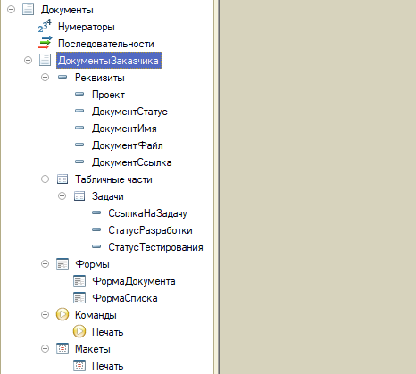
Список всех документов в информационной базе

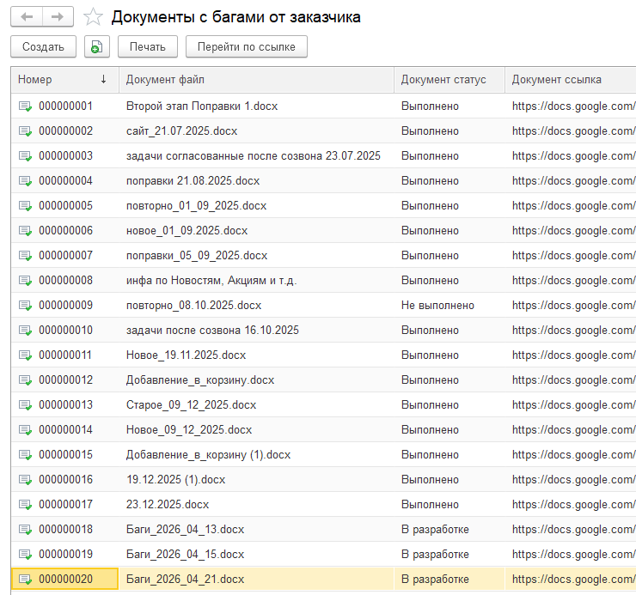
В документах содержится информация о документе заказчика и вложенные задачи оформленные в трекере, а так же текущие статусы этих задач и документа в целом

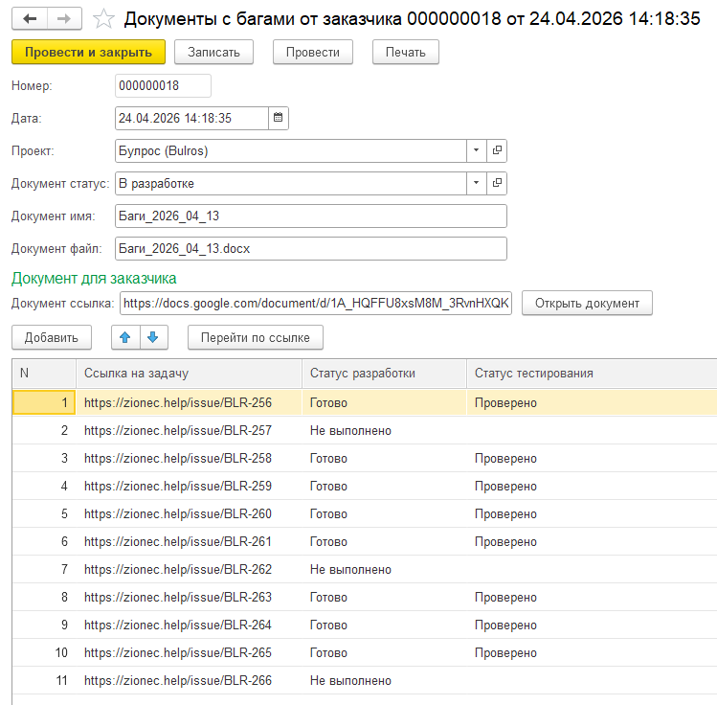
2) Создать отчет «ОтчетПоДокументам»

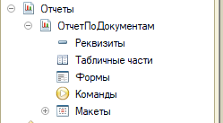
Открыть новую схему компановки данных

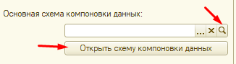

В открывшемся окне нажать «Готово»

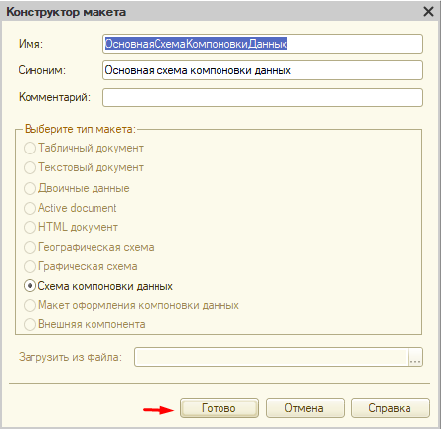
Добавить набор данных - запрос

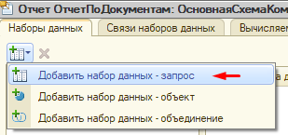
Нажать кнопку «Конструктор запросов»

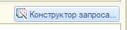
Добавить документ в запрос и выбрать необходимые поля (в том числе из таблицы)

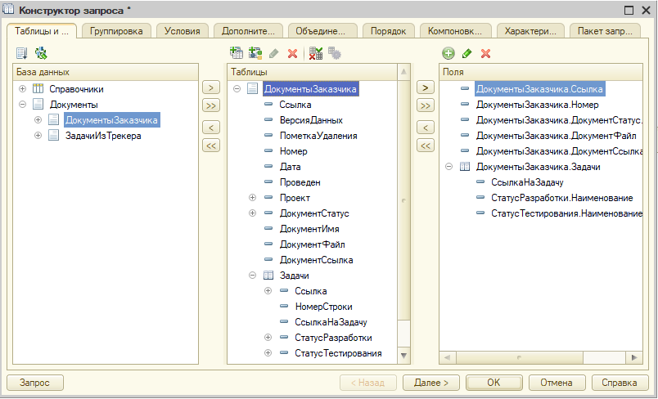
Переименовать поля

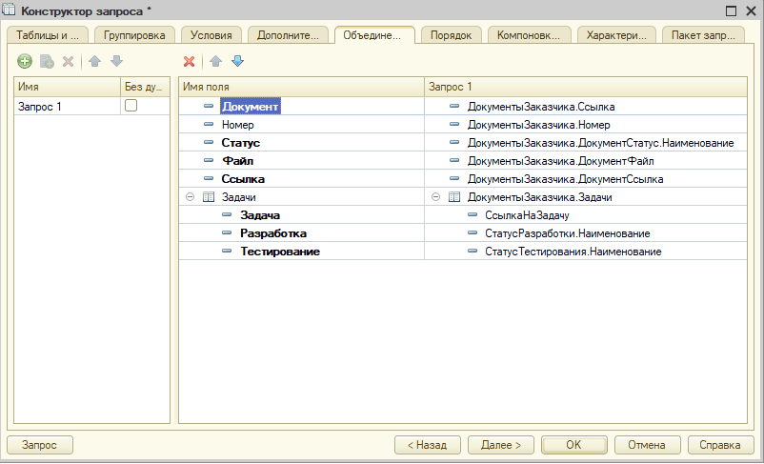
Нажать «ОК» в результате чего будет сформирован следующий запрос

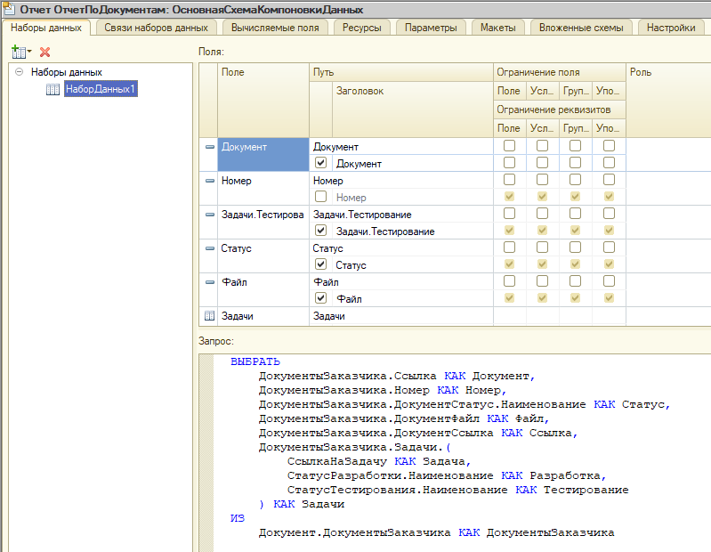

На вкладке «Настройки» - добавить новую группу

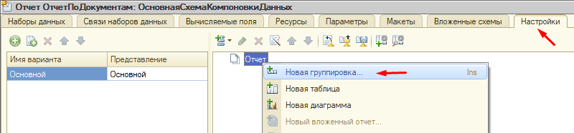
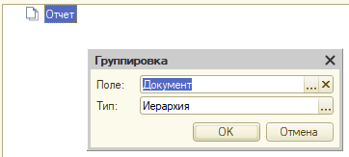
Чтобы настроить именно эту группу её нужно выбрать

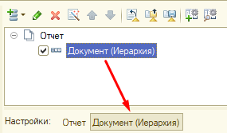
Перетещите доступные поля в правую сторону чтобы добавить их в группу
(удалите поле Документ), должно получиться следующим образом:

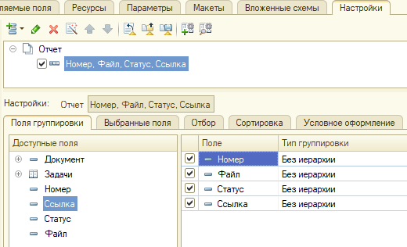
Добавим еще одну вложенную группу

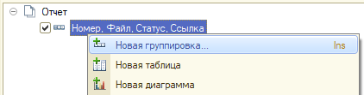
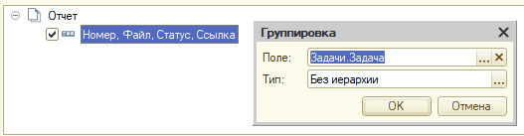
Перетащите доступные поля табличной части в правую сторону чтобы добавить их в группу

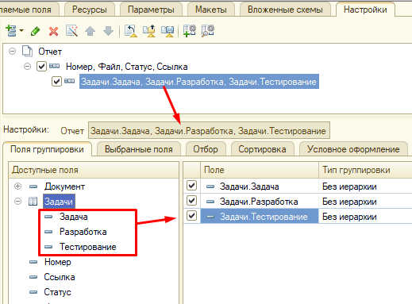
Установить условное формление для первой группы

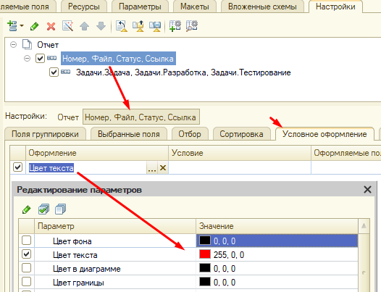

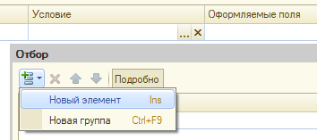
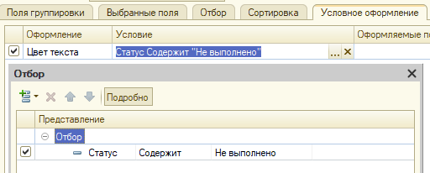
Установить условное форматирование для второй группы

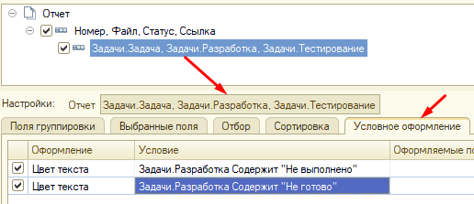

Обновить конфигурацию базы данных

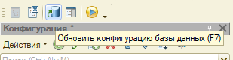
Запустить 1С в режиме Предприятие

В результате будет получен следующий отчет

